1.针对当前充压装置操作困难，不易握持等外观特点，我们在新型充压装置设计过程中，充分考虑操作实际，在器械的下面设置手指槽，以便于单手控制器械。同时将充压装置的泄压开关设置在器械背部上方，这样可以保证足够的力度和方便的可操作性，可以实现快速泄压与自锁定迅速转换。如下图所示。

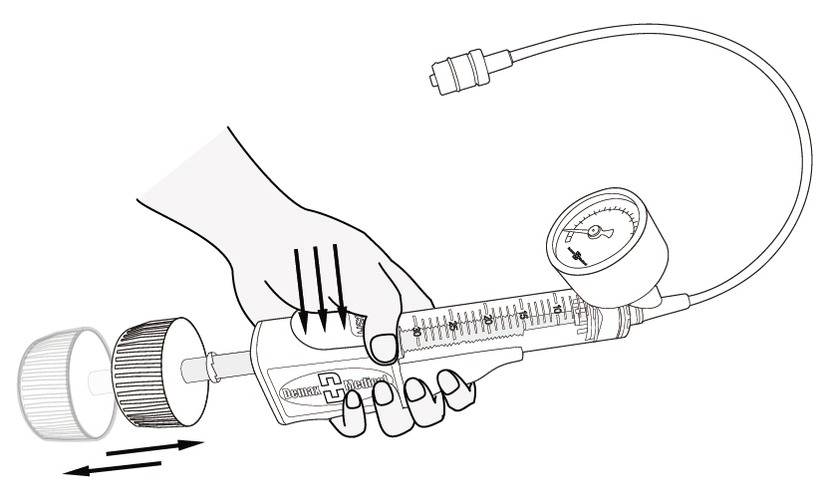

2.充压装置的目的是向导管提供一个较为准确的压力，因此更方便的观察压力表示数十分重要。为此，我们将压力表设计为可以左右摆动一定角度的形式。将储液桶前端（携带压力表部分）与储液桶主体以卡合方式结合在一起，密封处以橡胶圈封闭，这样及可保证充泄压过程的密封性，又可使压力表左右自由摆动，极大的方便了手术人员准确观察压力值。如下图。

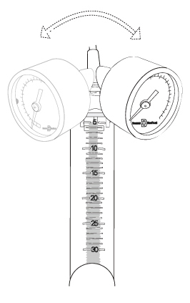

3.传统充压装置活塞采用橡胶材料，这种活塞硬度较低，在向导管冲高压及抽负压过程中容易变形，从而导致泄漏或保压不良。为此，我们将新型导管充压装置（充压装置）的活塞采用硬塑料（如PC）作为主体，活塞与储液桶接触处采用橡胶圈密封，活塞与活塞杆之间以物理结构卡合，由于活塞主体的硬度较传统橡胶活塞显著增强，因此活塞与活塞杆结合更加牢固。此结构既提高了推送的强度，同时活塞上的密封圈结构有力的保持了活塞密封性。此项新颖设计极大提高了活塞耐压性、结合强度及使用寿命。如下图。



4.目前临床上充压装置存在活塞推杆较细导致旋推过程，在高压下推杆断裂的现象发生，危及手术进行。另外，推杆上螺纹较密集，螺距较短，这样旋转推杆一圈，活塞压缩行程较少，压力增加较缓慢，需要较长时间才能充压到所需值。为此，我们在新型充压装置设计中，将活塞推杆加粗，保证了推杆耐疲劳性能，降低了手术中推杆断裂的风险。同时，推杆上螺纹采用更大螺距，增加了加压速度，缩短了加压操作时间，有利于导管迅速实现扩张。如下图。



新活塞推杆 传统活塞推杆

5.一般的充压装置在旋转活塞螺杆压缩活塞，增压过程中，存在将活塞向前推进过量，损坏推杆或器械的风险。针对该情况，在新型充压装置（充压装置）设计中，我们在活塞推杆上增加旋推限位结构，该结构靠近推杆柄，为一直径超过推杆的圆盘状结构，当手术人员旋转推进活塞时，推杆柄上的旋推限位结构逐渐靠近充压装置后盖，由于该结构外径大于推杆，故其不能通过后盖上的推杆孔，而被卡在孔外起到限制推杆前进位置的作用。可以十分实用的放置过度旋转推进推杆损伤器械。如下图。

